Práctica: Configuración Access Point para Mesh
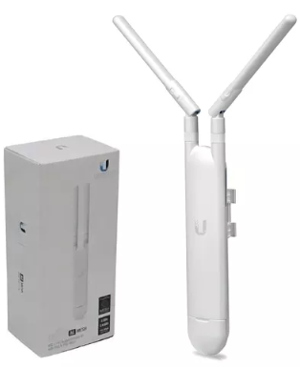
Objetivo:
Aprender a configurar un Access Point (AP) en una red Mesh para exteriores, asegurando conectividad estable y optimizada en un entorno abierto.
Un entorno Mesh, hace referencia a una arquitectura de red o un sistema en el que los dispositivos, servidores o aplicaciones están interconectados de manera flexible, creando una estructura en la cual cada uno puede comunicarse con múltiples dispositivos sin depender de un solo punto central.
Ejemplos ilustrativos
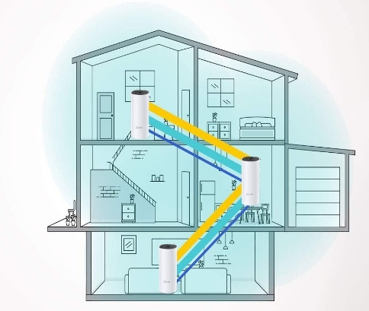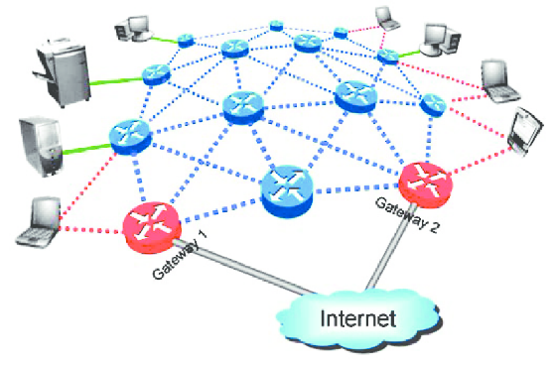

Durante la lectura del documento se le ira solicitando que completen algunas interrogantes, por lo que se recomienda realizar la investigación e ir sacando una síntesis de lo investigado para que pueda dar la mejor respuesta.

Tipos de entornos Mesh:
- Redes Mesh (Malla): Usadas en redes inalámbricas, donde los dispositivos se conectan entre sí formando una malla para mejorar la cobertura y redundancia.
- Service Mesh: Aplicado en arquitecturas de microservicios, permite la comunicación entre servicios mediante proxies, mejorando la observabilidad, seguridad y control.
- Mesh Computing: Distribuye el procesamiento entre múltiples dispositivos, útil en computación distribuida y entornos de alto rendimiento.
Requisitos previos:
- Conocimiento básico de redes inalámbricas y protocolos Wi-Fi.
- Un Access Point compatible con redes Mesh, por ejemplo: Ubiquiti, TP-Link, Cisco.
- Un controlador de red o software de administración, como, por ejemplo: UniFi Controller.
- Inyector POE de preferencia, de no contar con este puede ser una opción el siguiente punto.
- Acceso a un switch PoE (opcional, si el AP lo requiere).
- Laptop o PC con conexión de red.
Proceso a seguir:
Paso 1: Instalación Física (Esta se realizará en prácticas posteriores en el campus)
Ubicación del AP:
Selecciona una posición elevada y sin obstáculos para garantizar una máxima la cobertura.
Asegurar que haya línea de vista entre los APs si se implementará Mesh.
Montaje y alimentación:
Instala el AP en un poste, pared o techo usando soportes adecuados.
Si el AP es PoE, conéctalo a un switch PoE o a un inyector PoE.
Alternativamente, usa un adaptador de corriente si no es PoE, siempre que se garantice el amperaje correcto del dispositivo para evitar cualquier daño.
- Pregunta 1: ¿Por qué es importante evitar obstáculos entre los APs en una red Mesh?

- Pregunta 2: ¿Cuáles son las ventajas de usar PoE en la instalación de APs en exteriores?

Paso 2: Configuración Inicial del AP
Conexión al AP:
Conéctate a la red por cable (Sugerido) o Wi-Fi.
Accede a la interfaz de administración (generalmente vía IP o software de gestión), si no tiene el dispositivo una IP, investigar cual es la IP de acceso y las credenciales (Este punto de ser necesario)- Se recomienda acceder a
Configuración de red básica:
Asigna una IP estática o configura DHCP.
Define un SSID y contraseña seguros.
Ajusta los canales Wi-Fi para minimizar interferencias.
- Pregunta 3: ¿Por qué es recomendable usar una IP estática en el AP?
- Pregunta 4: ¿Qué factores considerar al elegir el canal Wi-Fi en exteriores?

Paso 3: Configuración de Mesh
- Habilitar el modo Mesh.
- Activar la opción "Mesh" en la configuración del AP.
- Establecer un nodo principal con acceso a la red cableada.
- Agregar los APs secundarios como nodos Mesh.

Optimización de la Red:
- Habilitar Fast Roaming si está disponible.
- Ajustar la potencia de transmisión para evitar interferencias.
- Usar una banda dedicada para backhaul si el AP lo permite.
- Pregunta 5: ¿Cuál es la función del nodo principal en una red Mesh?

- Pregunta 6: ¿Por qué es importante tener una banda dedicada para el backhaul en redes Mesh?

Paso 4: Pruebas y Validación
Verificación de cobertura y conexión:
Usar una app de análisis Wi-Fi para medir intensidad de señal, como, por ejemplo: WiFi Analyzer.
Probar la estabilidad de la conexión moviéndote entre nodos.
Realizar pruebas de velocidad y latencia:
Realizar pruebas de velocidad con Speedtest.
- Pregunta 7: ¿Cómo se puede identificar si hay interferencias en la red Mesh?

- Pregunta 8: ¿Qué hacer si un nodo Mesh tiene mala conectividad con el principal?
Paso 5: Seguridad y Mantenimiento
Asegurar la red:
Cambiar credenciales de administración por defecto.
Habilitar WPA3 o WPA2-Enterprise para mayor seguridad.
Recomendaciones de Mantenimiento y monitoreo:
Configurar alertas y registros de eventos, de ser necesario.
Mantener el firmware actualizado.
- Pregunta 9: ¿Qué riesgos implica no cambiar la contraseña de administración del AP?

- Pregunta 10: ¿Por qué es importante mantener el firmware del AP actualizado?

